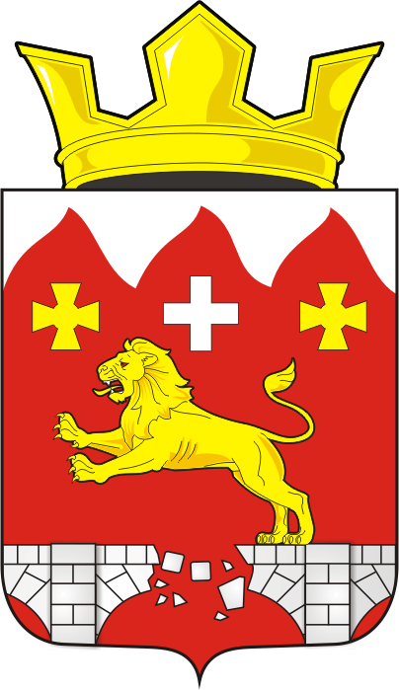

АДМИНИСТРАЦИЯ БУРУНЧИНСКОГО СЕЛЬСОВЕТА САРАКТАШСКОГО РАЙОНА ОРЕНБУРГСКОЙ ОБЛАСТИ

ЗАКЛЮЧЕНИЕ
по результатам публичных слушаний
Публичные слушания проведены в соответствии с Федеральным законом от 06.10.2003 № 131-ФЗ «Об общих принципах организации местного самоуправления вРоссийской Федерации», Уставом муниципального образования Бурунчинский сельсовет Саракташского района Оренбургской области, Решением Совета депутатов Бурунчинского сельсовета от 29.06.2021 № 37 «Об утверждении Положения об организации и проведении публичных слушаний или общественных обсуждений в муниципальном образовании Бурунчинский сельсовет Саракташского района Оренбургской области», в соответствии с постановлением администрации Бурунчинского сельсовета от 29.11.2022 № 59 «О проведении публичного слушания».
Организатор проведения публичных слушаний: администрация муниципального образования Бурунчинский сельсовет Саракташского района Оренбургской области.
Сроки и место проведения:
Дата проведения собрания: «11» июля 2023 года.
Место проведения собрания: Оренбургская область, Саракташский район, с.Бурунча, улица Молодежная, д.3
Время начала регистрации: 16 ч. 50 мин.
Время начала проведения собрания: 17 ч. 00 мин.
Завершено: 20ч. 00 мин.
В срок, отведенный для представления замечаний, предложений - замечаний, предложений - возражений не поступало. Количество письменных отзывов, поступивших по почте - не поступало.
Участники слушаний: депутаты муниципального образования Бурунчинский сельсовет, руководители организаций, жители сельсовета.
Обсуждались вопросы:
- О внесении изменений в Устав муниципального образования Бурунчинский сельсовет Саракташского района Оренбургской области

В ходе публичных слушаний участники публичных слушаний предложений и замечаний, для включения их в протокол публичных слушаний не выразили.
По результатам публичных слушаний составлен протокол:
Протокол публичных слушаний от 11.07.2023 г.
Рассмотрев вопросы повестки публичных слушаний, предложено вынести следующее заключение.

Заключение:
- Признать публичные слушания состоявшимися.
- Обнародовать настоящее заключение в порядке, установленном для официального обнародования правовых актов на официальном сайте муниципального образования Бурунчинский сельсовет Саракташского района в сети «Интернет».
- Рекомендовать администрации Бурунчинского сельсовета внести проект решения Совета депутатов сельсовета «О внесении изменений в Устав муниципального образования Бурунчинский сельсовет Саракташского района Оренбургской области» на рассмотрение очередного двадцать четвертого заседания Совета депутатов Бурунчинского сельсовета четвертого созыва.

Председатель публичных слушаний глава Бурунчинского сельсовета
А.Н. Логинов

